جناب آقاي صالحي‌نيا
مدير كل محترم آفريقا- عربي

سلام عليكم
احتراماٌ؛به‌استحضار مي‌رساند؛
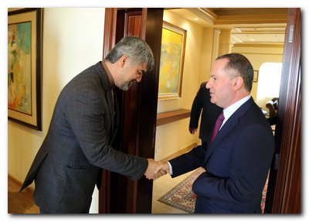
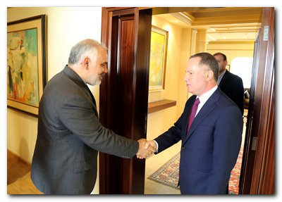
با توجه به سفر فروردين‌ماه جناب آقاي دكتر جنتي وزير محترم فرهنگ و ارشاد اسلامي جمهوري اسلامي ايران به لبنان و ديدار با وزير فرهنگ لبنان؛و دعوت از ایشان برای سفر به ج.ا.ایران و به‌جهت تسليم‌نمودن دعوت‌نامه جناب آقاي جنتي خطاب به وزير فرهنگ لبنان براي سفر رسمي به جمهوري اسلامي ايران روز گذشته به همراه سفير محترم به ديدار آقاي ريمون عريجي؛ وزير فرهنگ لبنان رفتيم و دعوتنامه جناب آقاي جنتي وزير محترم فرهنگ و ارشاد اسلامي تقديم ايشان گرديد.
با تقديم دعوتنامه وزير محترم فرهنگ و ارشاد اسلامي به وزير فرهنگ لبنان؛ انشاءالله به‌زودي شاهد سفر وزير محترم فرهنگ لبنان به جمهوري اسلامي ايران خواهيم بود.

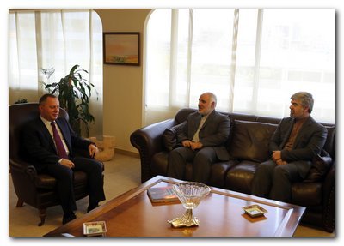
وزير فرهنگ لبنان نيز ضمن تشكر از اين دعوت بعد از ماه مبارک رمضان را براي اين سفر مناسب دانست اما قرار شد تاريخ دقيق سفر را متعاقباً به‌اين نمايندگي اعلام نمايند، ولي در اين جلسه سفر را حد اكثر 5 روزه و در ایام هفته ؛ از جمعه تا چهارشنبه مناسب دانست.
در اين ديدار وزير فرهنگ لبنان ضمن اشاره به اوضاع منطقه و حوادث سوريه، حوادث سوريه را داراي تأثير مستقيم بر لبنان و اوضاع فرهنگي و اجتماعي لبنان دانست.
در اين ديدار همچنين جناب آقاي فتحعلي سفير جمهوري اسلامي ايران هم با ترسيم فضاي حاكم بر منطقه؛ اوضاع را نگران‌كننده دانست.

سيد حسن صحت
سرپرست رايزني فرهنگي ج. ا. ايران در لبنان

رونوشت:
- اداره کل محترم حوزه ریاست
- اداره كل محترم بازرسي و ارزيابي عملكرد
- معاونت محترم بين‌الملل

